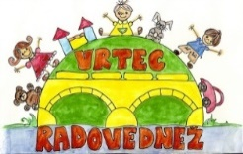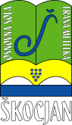**OSNOVNA ŠOLA FRANA METELKA ŠKOCJAN, VRTEC RADOVEDNEŽ ŠKOCJAN**

**Škocjan 51, 8275 Škocjan**

Tel.: 07/38 46 600

Spletna stran: www.os-skocjan.si

E-pošta: [os-skocjan@guest.arnes.si](mailto:os-skocjan@guest.arnes.si)

160 let šolstva na Bučki

**Z DOBRO VOLJO NA POČITNICE**

Ponedeljek, 24. 6. 2019, je bil na Podružnici Bučka kulturno obarvan dan. Izvedli smo prireditev – Z dobro voljo na počitnice, kamor smo povabili starše. Vsak razred se je predstavil s svojimi točkami. V goste smo povabili tudi gospo ravnateljico Ireno Čengija Peterlin, gospoda podravnatelja Andreja Primca ter bodoče prvošolce. Učenci 5. p pa so predali ključ bodočim petošolcem. Skupaj z ravnateljico, sva razredničarki podelili knjižne nagrade za dosežen učni uspeh, 4,65 in več v tem šolskem letu. Prireditev je bila glasbeno obarvana.

Zapisala: Urška Zidar

Foto: Maja Menič

